1. 登陆Shadowsocks客户中心

地址：<https://portal.shadowsocks.com/clientarea.php?action=services>

账号：[185964885@qq.com](mailto:185964885@qq.com) zyyu18215626820.

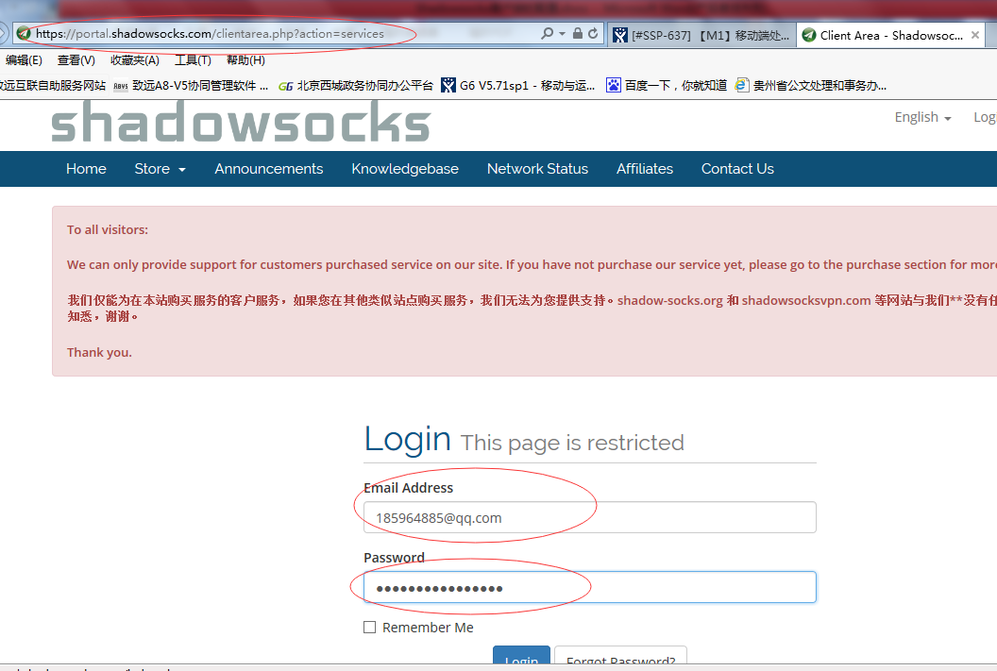

1. 点击技术支援--->下载

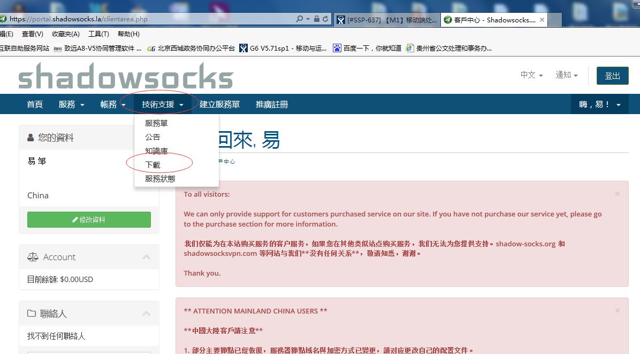

1. 下载最新版本的客户端、pac文件、.net framework插件

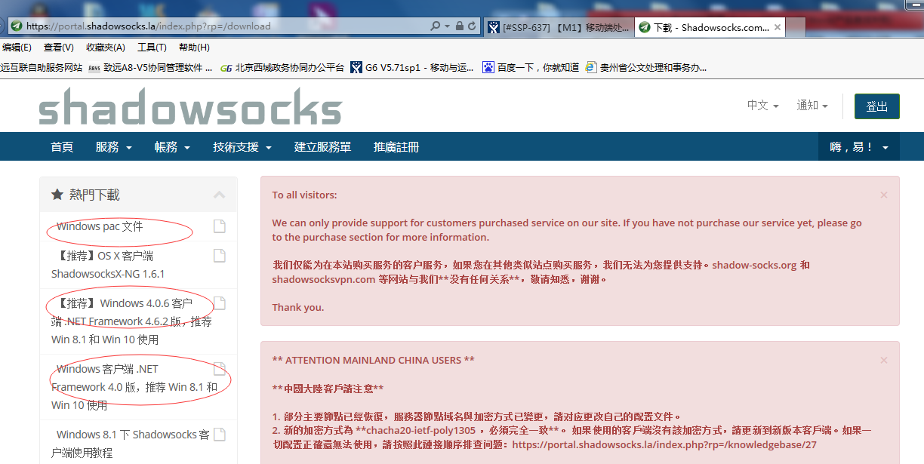

安装.net framework插件，然后将下载后的pac.txt放在俞shadosocks.exe相同目录

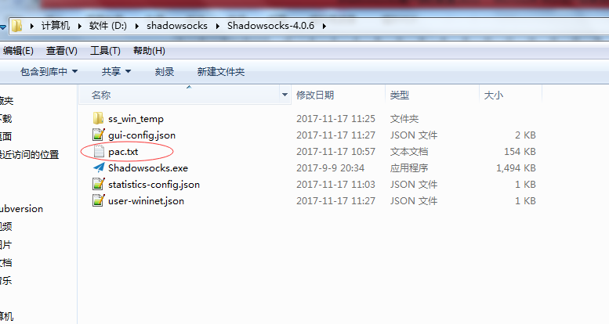

1. 登入到客户中心，在我的 [产品与服务](https://portal.shadowsocks.la/clientarea.php?action=products)（点击直接前往） 中，点击查看详情查看对应的节点信息（包括连接密码，服务器端口、可用节点地址、加密方式以及配置文件的下载）

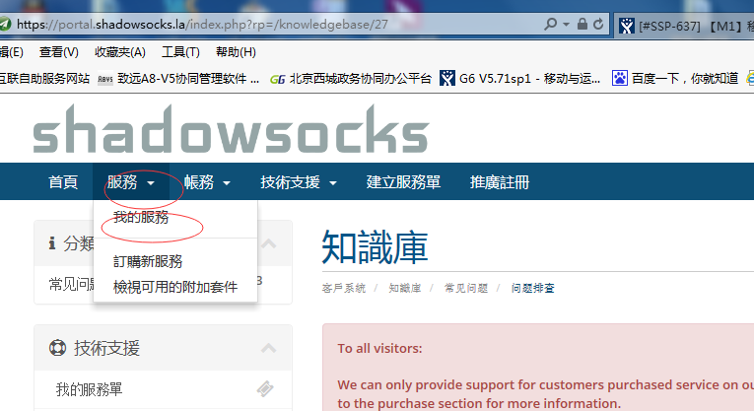

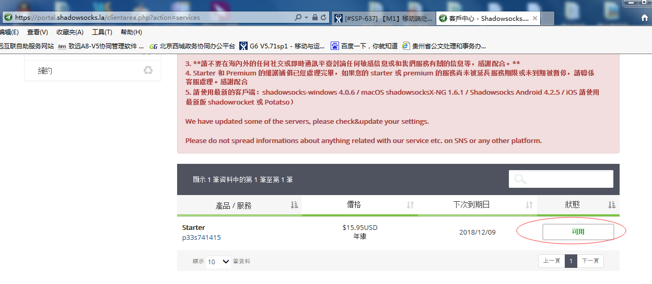

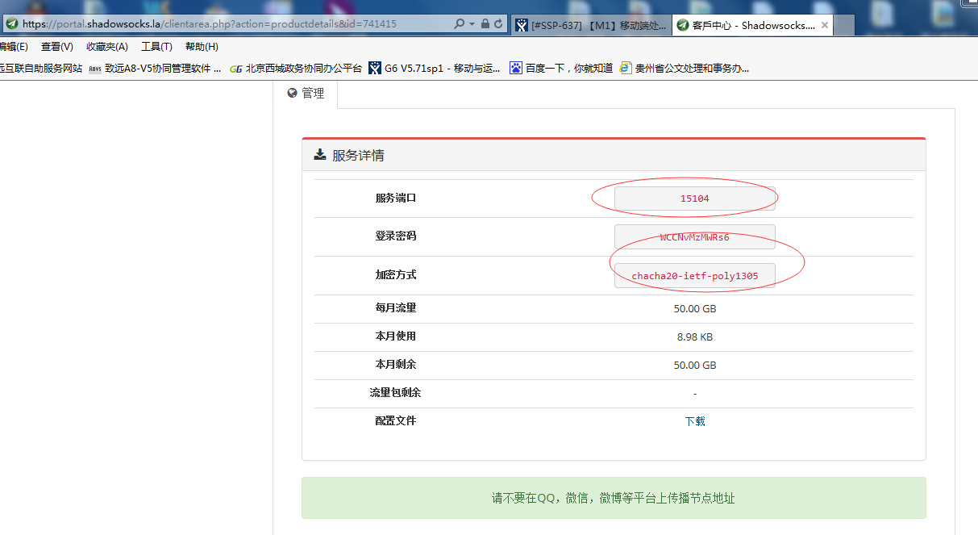

1. 点击配置文件中的下载，将配置文件gui-config.json下载到shadosocks.exe相同目录

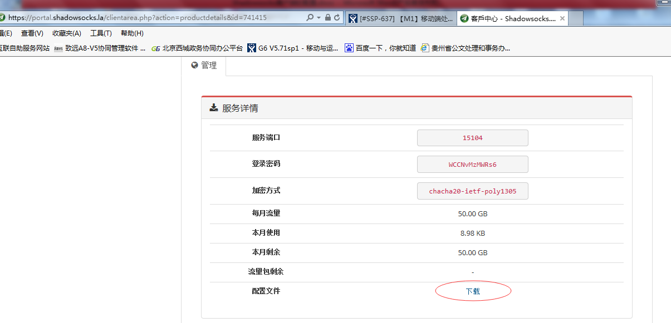

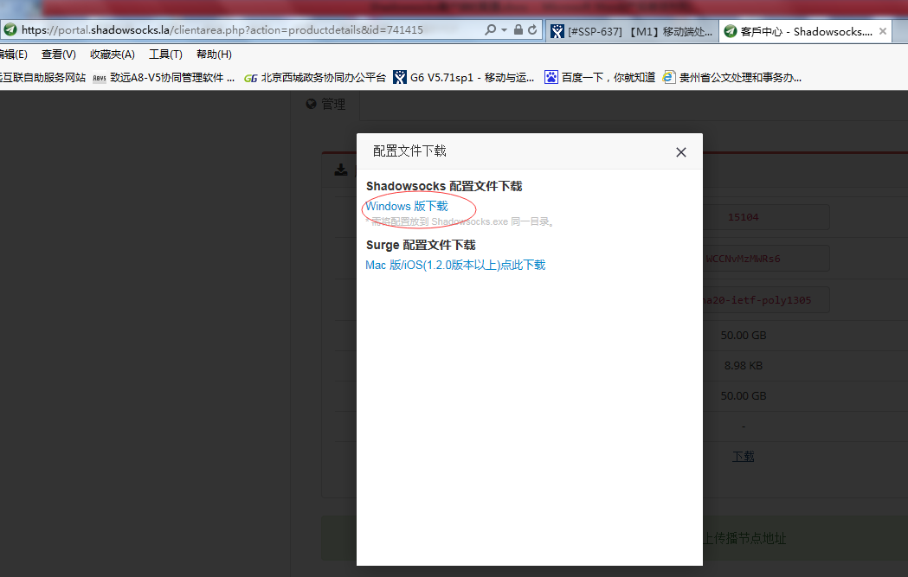

1. 启动shadosocks.exe，左侧的服务器列表会自动导入，然后随便选中一个服务器地址，填写右侧的服务器端口、密码、加密（这些信息在第4步中能查看）

